

CANKAYA OKTAY ; FAULLIMMEL LOIC ; SCHAAL LEON ; LOUX LEANDRE

**DOCUMENTATION TECHNIQUE**

Projet système et programmation procédurale

**Architecture logiciel de l’exiaSaver**

L’exiaSaver représente l’exécutable « lanceur » qui a pour but de lancer un des écrans de veille de façon automatique et sans l’interaction de l’utilisateur. Mais il doit également proposer une fonctionnalité historique qui permettra de faire des statistiques sur le nombre de de types d’écrans lancés, sur les dates de lancement triées par ordre chronologique.

L’exiaSaver va donc lancer un des trois écrans de veille, c’est-à-dire un des TermSaver qui se trouve dans la variable d’environnement « Exias_home ». Chaque TermSaver va se lancer avec ses fonctionnalités comme nous pouvons le voir dans l’architecture logiciel et que nous allons voir plus en détail.

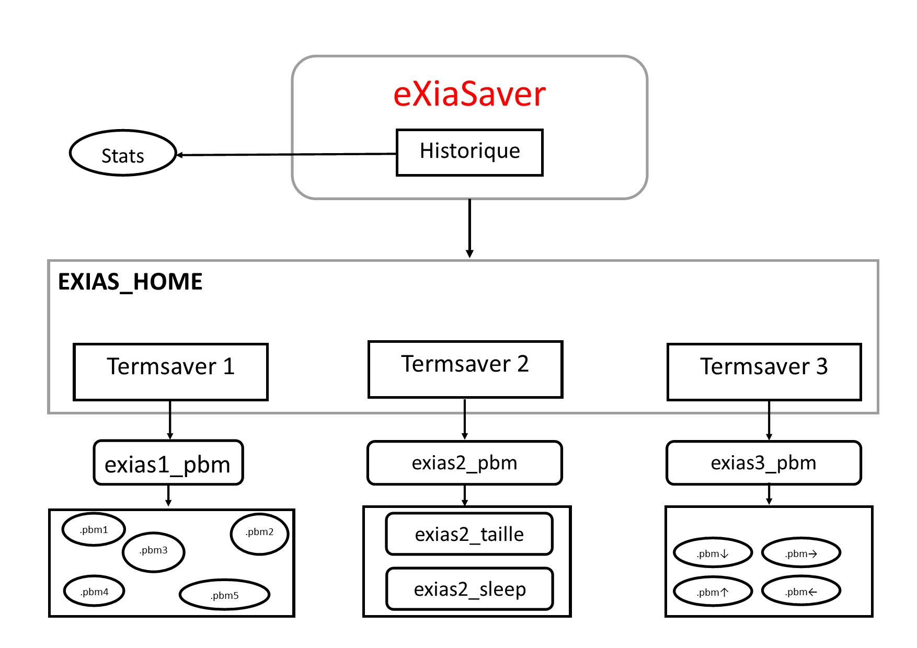

**Logigramme exiaSaver**

Pour mieux comprendre le rôle de l’exiaSaver, voici un logigramme qui explique un peu plus en détail ce que l’exiaSaver doit réaliser.

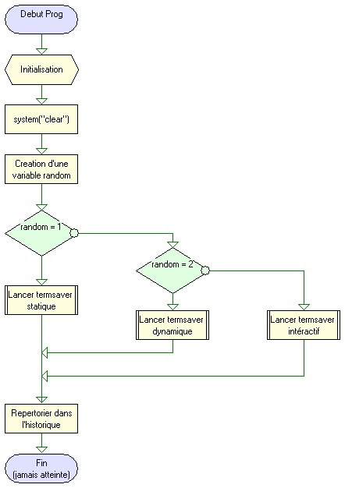

**Logigramme termSaver statique**

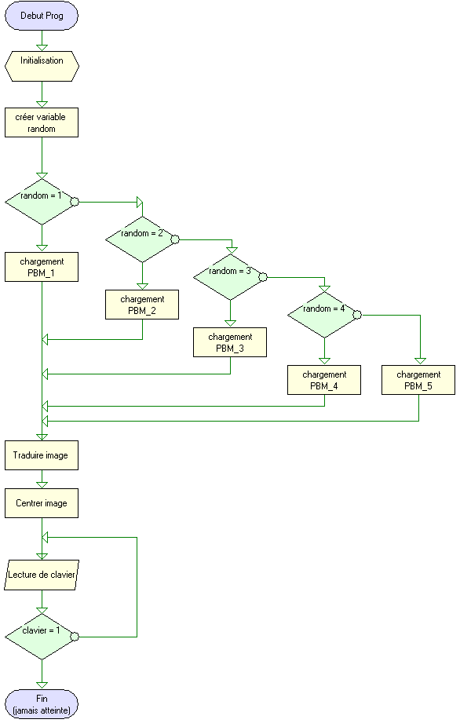

**Logigramme termSaver dynamique**

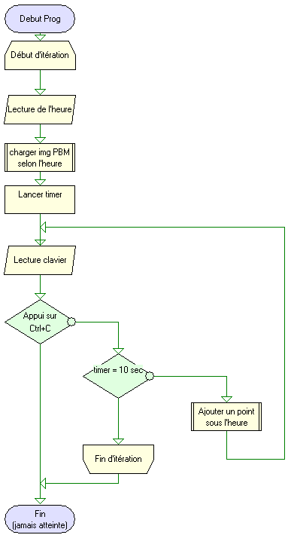

**Logigramme termSaver interactif**

